S12 Français CM Mme Hubin

Lundi 15 Juin : Fais cette fiche sur les mots invariables puis poste ton travail.
Exercice1 : liste à lire et à copier
Exercice2 : les mots à trouver sont dans l’exercice1.

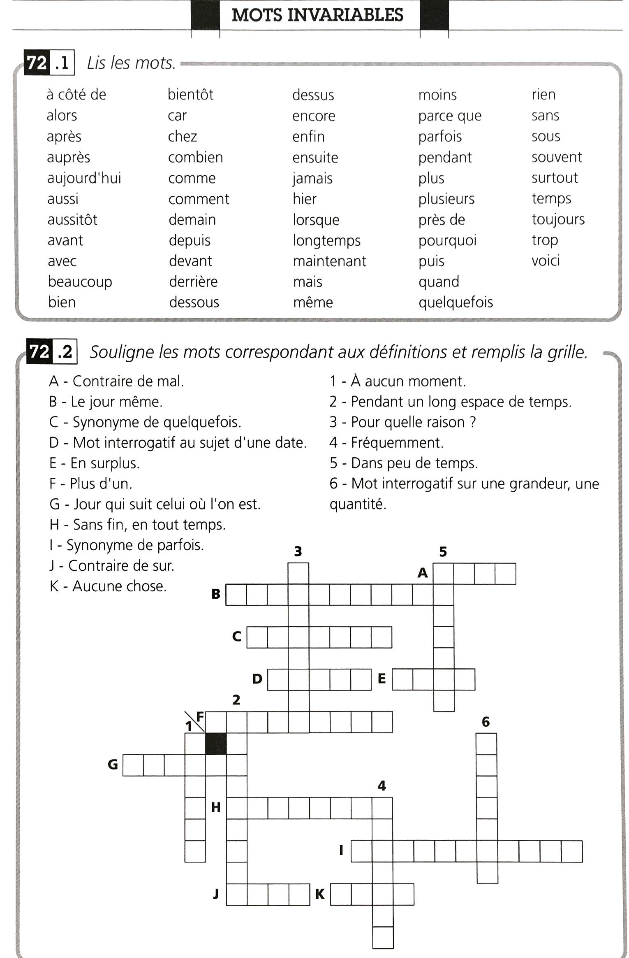

Mardi 16 Juin : Classe virtuelle ( ou en classe)
Nous ferons une dictée puis la mettrons en commun.

Jeudi 18 Juin : « Mots de la semaine »
Cherche et propose une liste de mots rencontrés dans les différentes matières pour la prochaine dictée de mots du mardi 23 juin. Poste tes mots directement sur le pad « français/Mots de la semaine ». Attention à ne pas proposer des mots déjà inscrits par tes camarades…

